教师发展在线-院校在线学习中心

教师操作手册

- 使用浏览器登录全国高校教师网络培训中心网站：https://www.enetedu.com/edu/sszss


- 选择“登录/注册”，选择“手机验证码登录”。如果没有开通账号的请填写《学员注册信息表》进行注册

3.登录后点击“培训项目”

4.点击“全部”，可以看到四个专题培训。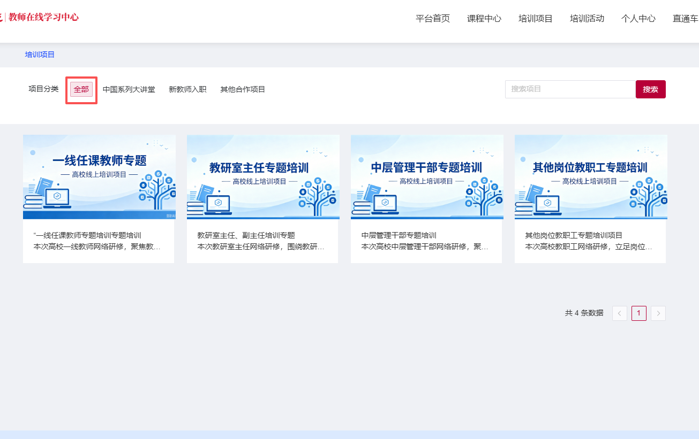

5.选择对应的专题，点击进入，选择“立即报名”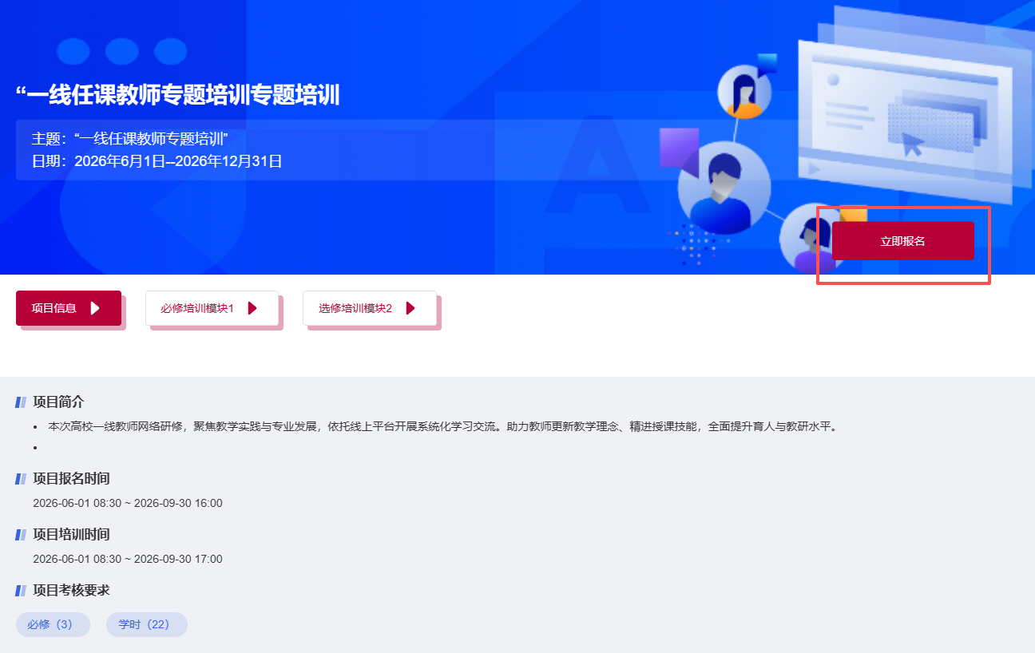

6.完成报名之后，点击“必修培训模块”，进行必修课程学习
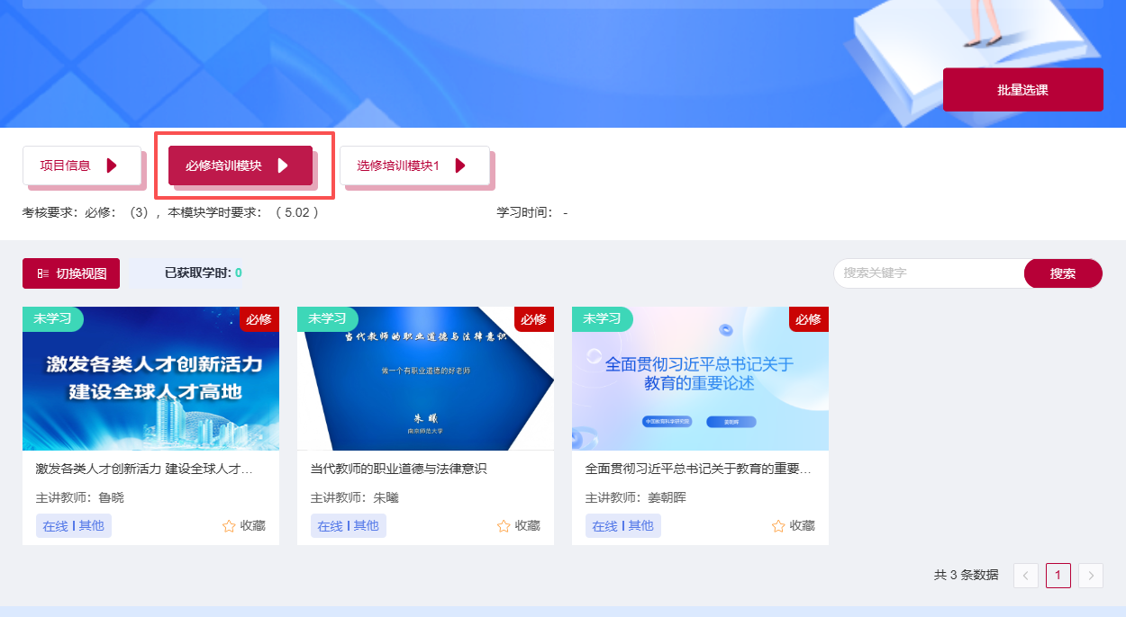

7.必修模块学习完毕后，点击“选修培训模块”，完成选修部分学习
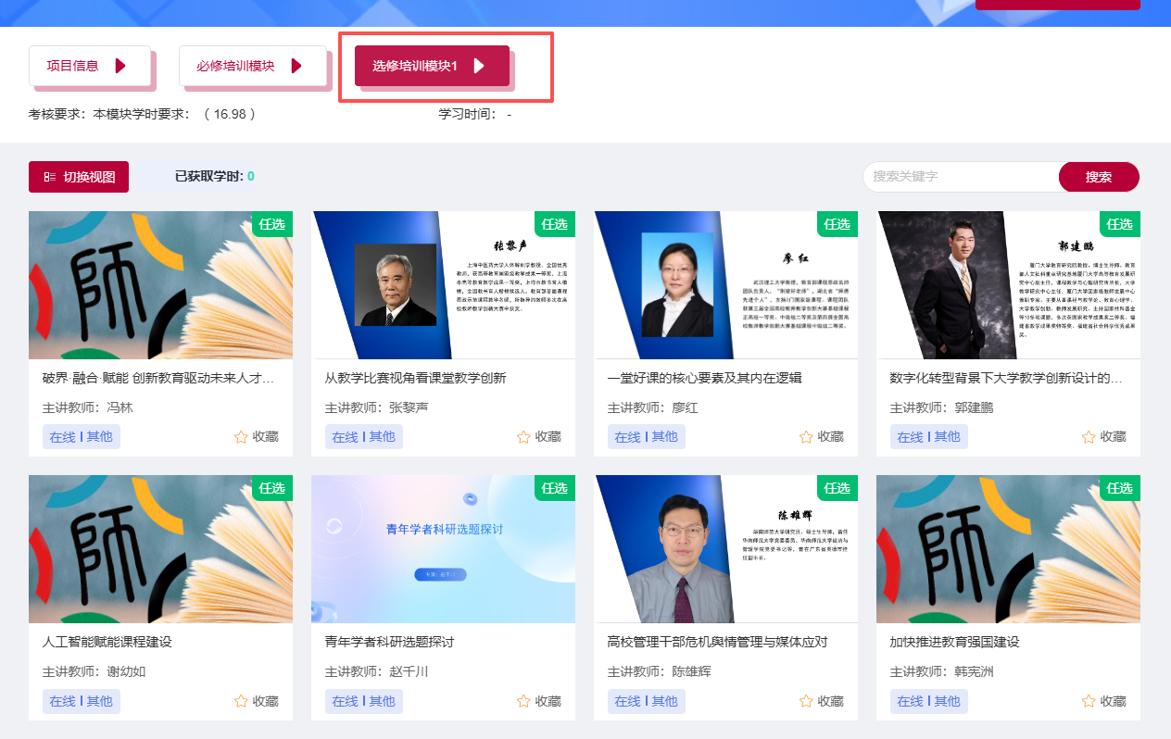

8.完成所有的学习之后，点击“个人中心”进行证书打印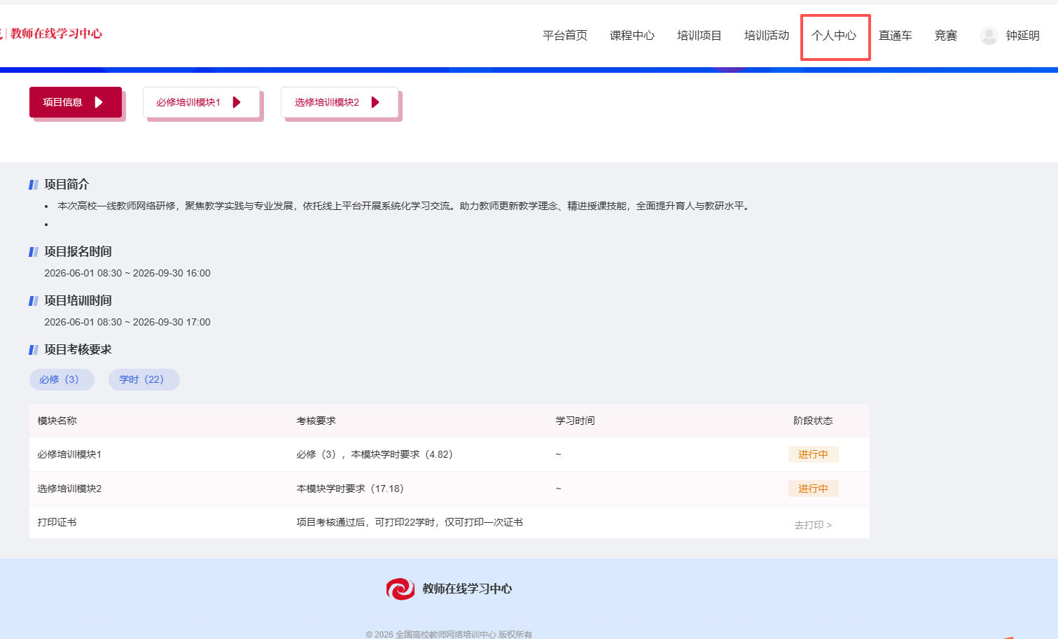

9.点击“我的证书”，再点击“项目/活动证书”，最后点击“点击打印证书”即可获得对应专题培训的培训证书。


